Svetloba Božiča in novo leto
naj vam podari mir v duši,
srečo v srcu
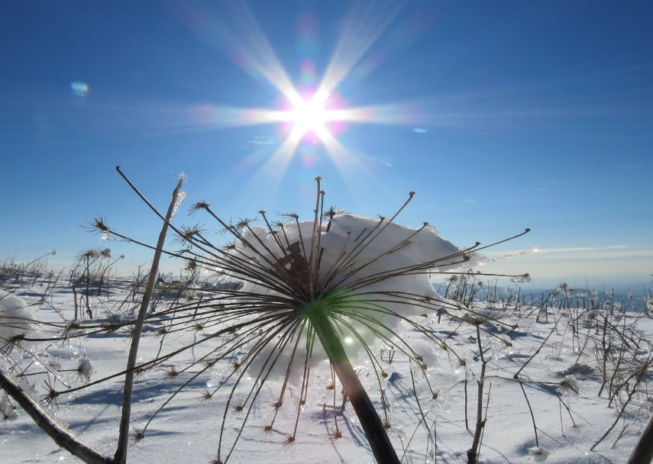
in topel stisk dlani.

SREČNO 2020
vaše PLANINSKO DRUŠTVO AJDOVŠČINA

